Ressort: Glasbau | Datum: 12.01.21 | Text und Bild unter: http://www.der-pressedienst.de/architektur-bauen/glasbau/

arcon stellt neuen Glas-Visualizer vor

Weil der erste Eindruck entscheidet

Einfach bedienbare Online-Visualisierung für Architekten und Bauplaner / Kostenlos die Optik aller lieferbaren Produkte auf einer Musterfassade testen / Verschiedene Lichtstimmungen einstellbar

Ganz einfach per Mausklick lässt sich mit dem neuen Glas-Visualizer von arcon die optische Wirkung von Gläsern auf einer Fassadenfläche testen. Die praktische Visualisierung ist auf der Website von arcon kostenlos verfügbar. Dadurch wird sowohl der Beratungs- als auch der Entscheidungsprozess deutlich vereinfacht. Denn ein Bild sagt mehr als 1.000 Worte.

Vor allem bei großen Fassadenflächen spielt die Auswahl des Glases eine maßgebliche Rolle. Denn das Glas beziehungsweise seine Beschichtung prägt den Charakter eines Gebäudes, der sich je nach Lichtverhältnissen verändert. Um Architekten und Bauplanern sowie deren Bauherren einen ersten Eindruck von der Wirkung einer bestimmten Glasvariante auf die Gebäudefassade zu ermöglichen, hat arcon den neuen Glas-Visualizer entwickelt.

Mit der auf der Website des Unternehmens unter https://www.arcon-glas.de/campus/arcon-glas-visualizer integrierten Visualisierung lassen sich per Mausklick alle aktuell lieferbaren Produktlösungen von arcon virtuell in eine Musterfassade integrieren. Zudem kann der Nutzer zwischen verschiedenen Lichtstimmungen (sonnig oder bewölkt) wechseln. Der Einsatz des Glas-Visualizers dient als Unterstützung für die Auswahl der Gläser und hilft zugleich, teilweise aufwendige Original-Bemusterungen zu reduzieren.

„Bei der Entwicklung dieser Online-Visualisierung war uns die maximale Realitätsnähe besonders wichtig“, erklärt Simon Potts, Werkleitung Beschichtung bei arcon. „Denn der erste Eindruck hat oftmals eine Lenkungsfunktion. Je lebensechter die Darstellung ist, desto schneller können die an einem Bauprojekt beteiligten Personen ihre Favoriten einkreisen.“ Und desto schneller kommt sowohl der Beratungs- als auch der Entscheidungsprozess zu einem Ziel. „Das spart Zeit und Geld“, bilanziert Potts. Die Nutzung des Glas-Visualizers ist kostenlos.

Über arcon:
arcon bietet eine große Vielfalt an hocheffektiven Magnetronschichten auf allen möglichen Basisgläsern: vom Floatglas über laminiertes Glas bis hin zu eingefärbten Gläsern und verschiedenen Einscheibensicherheitsgläsern. arcon gehört heute zu den führenden europäischen Glasveredlern. Zum Produktportfolio zählen Spitzenprodukte im Bereich der beschichteten Architekturgläser wie hochleistungsfähige Wärmedämmschichten, Sonnenschutzschichten und andere Spezialgläser. Als Unternehmen der Arnold Glas Unternehmensgruppe ist arcon in der Lage, Synergien für seine Kunden zu nutzen und Komplettlösungen anzubieten.
www.arcon-glas.de

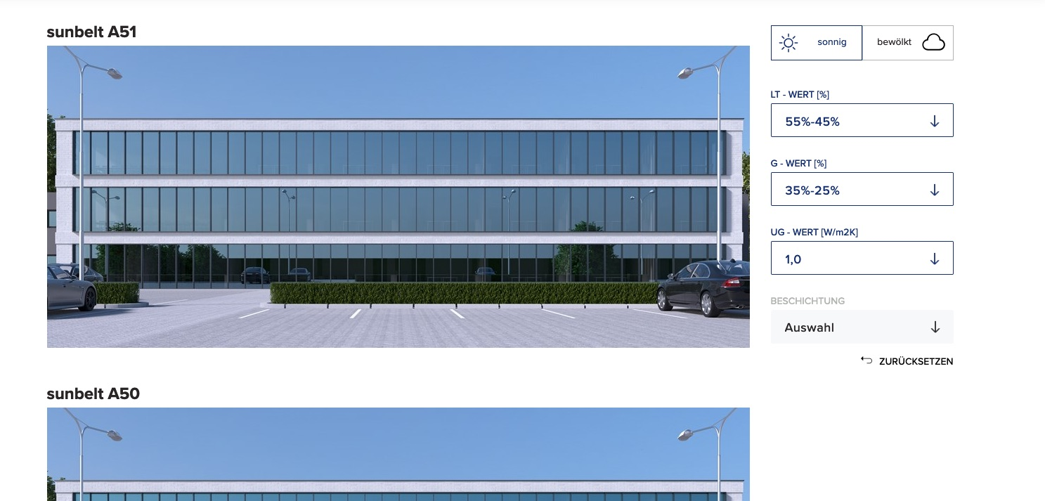
Bildtext: Architekten und Bauplaner erhalten mit dem Glas-Visualizer von arcon einen ersten Eindruck von der optischen Wirkung einer Glasbeschichtung.

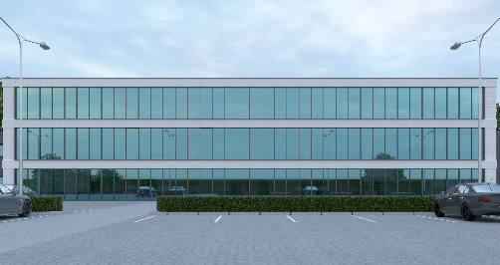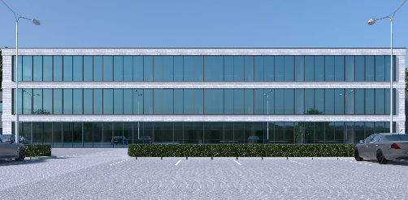
Bildtext: Mit dem Glas-Visualizer von arcon lassen sich unterschiedliche Lichtverhältnisse (links: bewölkt, rechts: sonnig) auf einer Glasfassade simulieren.

Kontakt: PR-Kontakt:

arcon Flachglas-Veredlung GmbH & Co. KG ecomBETZ
Andreas Winter Klaus Peter Betz
Industriestraße 10 Goethestraße 115
91555 Feuchtwangen 73525 Schwäbisch Gmünd
Tel. +49 (0)9852 6700-0 Tel. +49 (0)7171 92529-96
E-Mail: andreas.winter@arnold-glas.de E-Mail: k.betz@ecombetz.de

